

第二〇一期

新平彝族傣族自治县教育局编 二O一七年六月二十六日

新平县第四小学暨第七学区第一期学生
道德大讲堂开讲
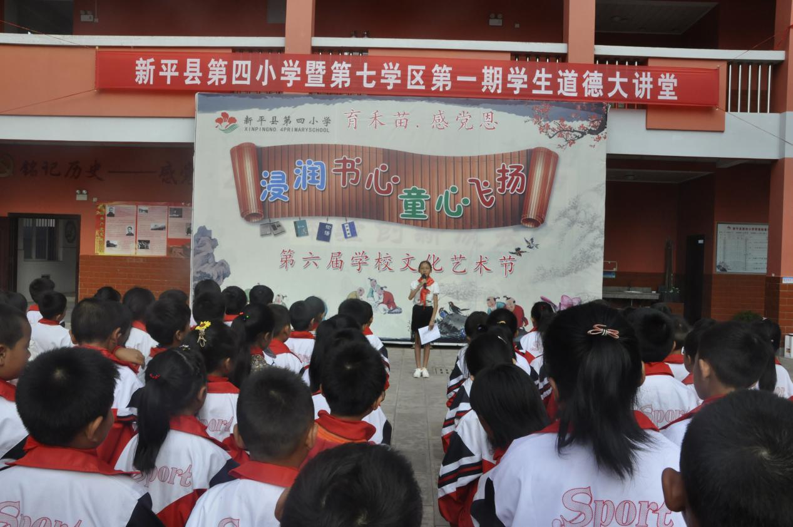
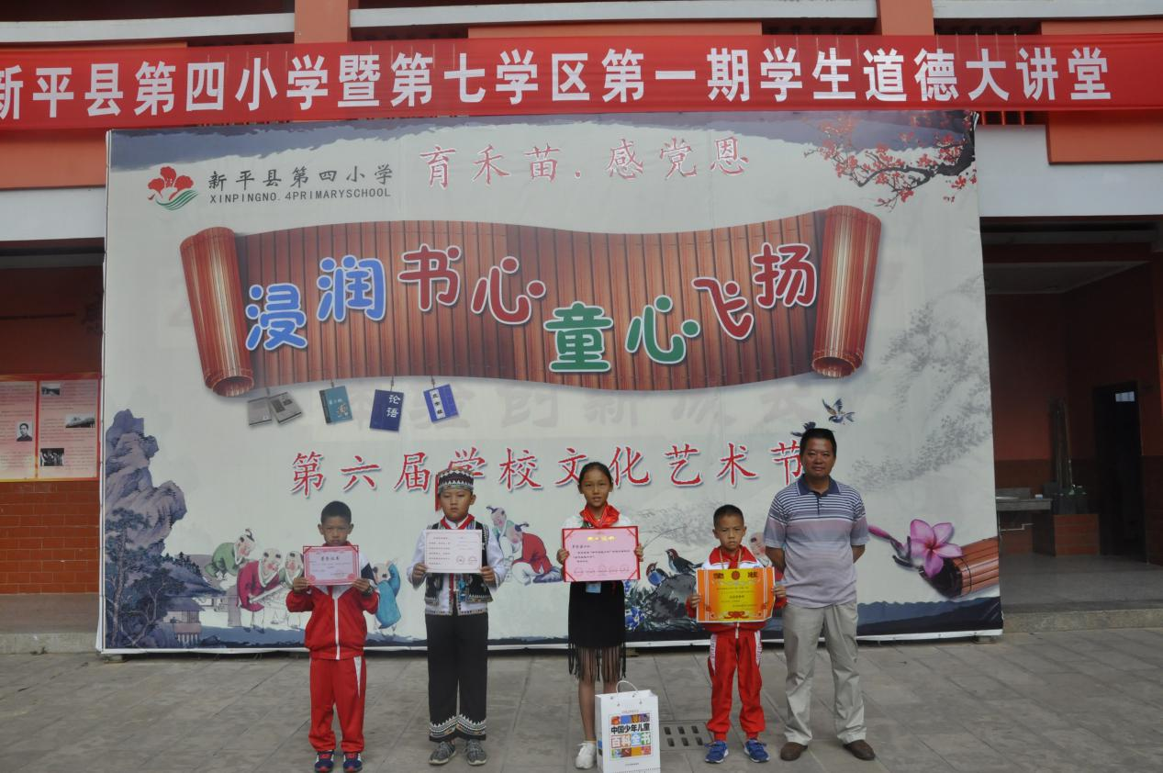

2017年6月19日至21日，新平县第四小学中心校和他拉分校开展了第一期学生道德大讲堂活动，这也是新平县第七学区首次开展学生道德大讲堂活动。
本期道德大讲堂以贯彻落实中共中央国务院《关于进一步加强和改进未成年人思想道德建设的若干意见》，以社会主义核心价值体系建设为根本，以提升未成年人思想道德品质为重点，遵循未成年人思想道德建设的规律，倡导师生“在家中为长辈尽孝心，在学校为同伴送关心，在社会为他人献爱心”，奉献社会，提升自己的时代风尚，努力达到“教育一代人，引导两代人，影响三代人”。建设“道德讲堂”，主动适应经济社会发展新需求，搭建师生道德建设新载体，促进所有师生成为道德建设的主体，通过“身边人讲身边事，身边人讲自己事，身边事教身边人”，不断提升广大师生的道德修养和文明程度为指导思想。
通过举办本次道德大讲堂活动，弘扬了文明有礼、自强自立、诚实守信、尽责奉献、孝老爱亲、助人为乐等中华传统美德，倡导了“明礼、自强、守信、尽责、孝亲、友爱、崇俭”的道德规范，引导未成年人树立心向党、爱劳动、有礼貌的价值追求，通过“班班建设道德讲堂，生生学习古今贤德，人人争当美德少年”，把“学生道德讲堂”建设成为未成年人思想道德教育的重要阵地、学校全员育人的重要平台。
在本次道德大讲堂活动中，为了加深学生的体验和感受，新平县第四小学精心组织安排，以“身边人讲身边事，身边人讲自己事，身边事教身边人”为主要宣讲形式，使广大教师与学生易于参与、乐于参与，受到教育、得到提高。6月19日开设了学校道德讲堂，邀请了学校党支部书记周贵，第七届全国少代会代表、2016-2017学年度年玉溪市三好学生、三（2）中队中队长刀一博，五(2)中队首届“新平美德少年”罗悦源，四(3)中队2016-2017学年度新平县三好学生施义达开讲。开讲的老师和同学，以自己的亲身经历和实践，向同学们传递了“讲道德 做好人”的正能量。
6月21日班级道德讲堂开讲，各中队围绕主题，以班级为单位，组织学生观看了道德建设视频短片（《众里寻你》2016年最美孝心少年颁奖典礼视频），并深入让学生交流感想，谈谈自己如何践行美德。
举办本期学生道德大讲堂活动，不仅使同学们受到了启迪和教育，老师们也和学生一起重温了那些道德的光辉照亮生活的美好时刻，全体师生共同度过了难忘的时光。

